МУНИЦИПАЛЬНОЕ БЮДЖЕТНОЕ ДОШКОЛЬНОЕ
ОБРАЗОВАТЕЛЬНОЕ УЧРЕЖДЕНИЕ - ДЕТСКИЙ САД
КОМБИНИРОВАННОГО ВИДА№3
БАРАБИНСКОГО РАЙОНА
НОВОСИБИРСКОЙ ОБЛАСТИ

Паспорт
дидактического пособия
Макет
«Зоопарк»

Автор: Щетинина О.В.

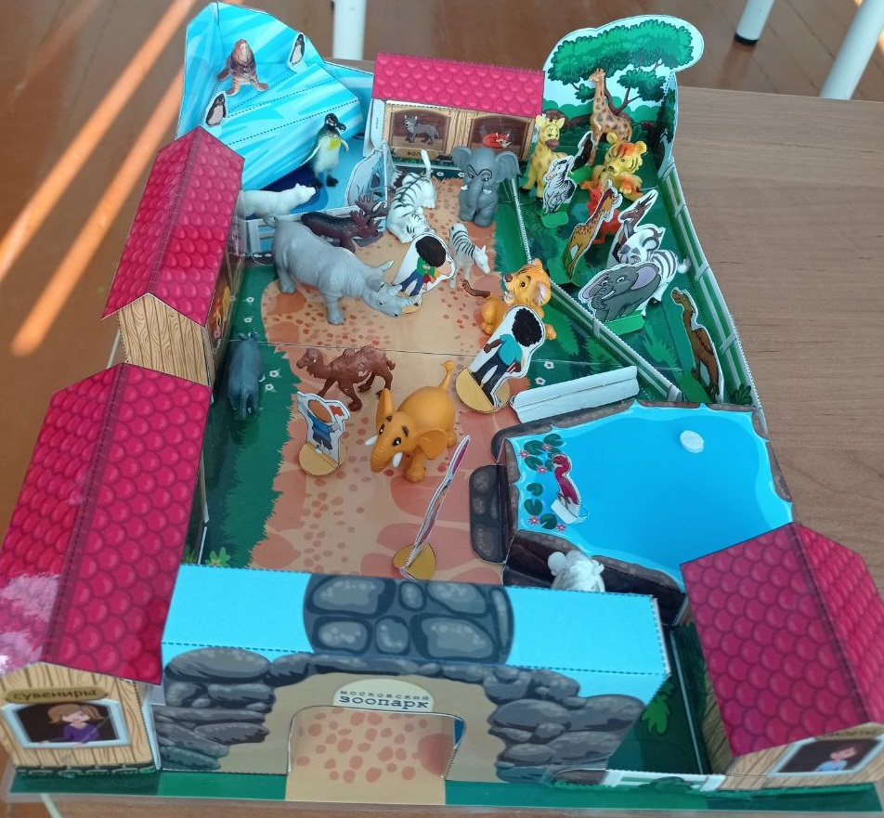

Цель: | Расширение знаний детей об обитателях зоопарка и правилах безопасного поведения в нем.
Задачи: | - формировать умение узнавать и называть животных зоопарка;  - знакомить детей с профессиями людей, которые работают в зоопарке;  - развивать творческое воображение, способность совместно развивать игру, согласовывая собственный игровой замысел с замыслами сверстников;  - закреплять знание правил поведения в зоопарке;  - развивать связную и монологическую речь;  - прививать интерес к животному миру, воспитывать заботливое и бережное отношение к животным.
Общее описание: | Сооружения из заламинированных картинок, приклеенных по краям поля: касса, забор, вольер, клетки с животными, деревья, водоём, льдина. Бумажные и пластмассовые фигурки людей и диких животных.
Необходимое ресурсное обеспечение при применении методического материала | Исходя из дидактических целей занятий, можно обновлять обитателей зоопарка.
Область применения материала: практическая значимость, возраст детей, ключевые положения | Практическая значимость заключается в возможности применения пособия в различных направлениях общего развития детей (познавательное, речевое, социально – коммуникативное развитие) и организации различных видов деятельности детей. Познавательный материал и организация деятельности с помощью макета вызывает у детей положительные эмоции и способствует закреплению изучаемой темы.
Технология внедрения: что?  для чего и зачем? для кого? как? | Многофункциональность представленного дидактического пособия предполагает использования его в работе с детьми от 5 до 7 лет не только в непосредственно образовательной деятельности, но и в индивидуальной работе с детьми: в беседах, при чтении стихотворений и рассказов о диких животных, при загадывании загадок. В самостоятельной игровой деятельности ребенок может играть как один, так и совместно с другими детьми, меняя животных и окружающий их мир.
Соответствие материала требованиям действующего СанПиН | Игровое оборудование соответствует возрасту детей и изготовлено из материалов, не оказывающих вредного воздействия на детей.
Методические рекомендации | Прежде, чем ребенок самостоятельно начнет играть, необходимо объяснить и показать ему принцип работы с «Зоопарком»
Описание эффектов, достигаемых при использовании материалов | Игровое пособие делает содержательнее не только образовательный процесс, но и досуг дошкольников, расширяет познавательные интересы и кругозор детей
Возможные сложности при использовании материала | Сложностей при использовании нет

